

Ponuka certifikovaného
zemiakového sadiva 2026.

Obraciame sa na Vás s ponukou certifikovaného zemiakového sadiva :
Veľmi skoré odrody:
RIVIERA, RANOMI, ARIZONA, LEONORE, EVOLUTION

Skoré odrody:
TWISTER, ESMEE, ALOUETTE, PARADISO

Stredne skoré až neskoré odrody:
VOGUE, MANITOU, PICASSO, BABYLON, AGRIA

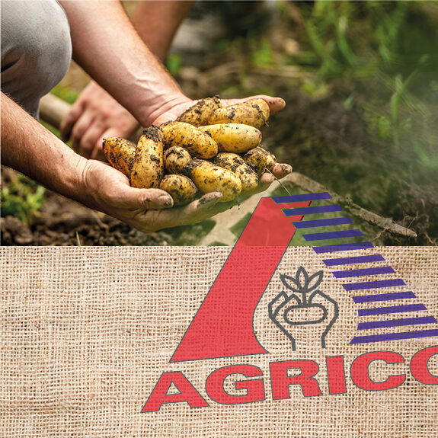
Ponuka certifikovaného zemiakového sadiva:
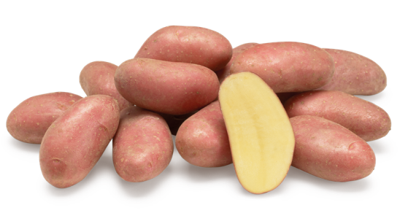
Krajina pôvodu: Holandsko
Veľkostné triedenie : 35/55mm
Generácia : A
Druhy balenia : 25kg jutové vrece a 1250kg BigBag

Odrody: Riviera, Agria, Babylon, Esmee, Ranomi aj v triedení 28-35cm.
Ceny a ostatné obchodné podmienky Vám radi poskytneme osobne, emailom alebo telefonicky.
Sadivo je môžné objednať:
Telefonicky na: 0903 715 342
Emailom: info@triana.sk
Poštou na adrese: TRIANA s.r.o., Bartókova 6, 811 02 Bratislava
Preberanie sadiva prebieha od februára do apríla v sklade v Čiernom Brode.
Ponúkame aj rozvoz na celom území Slovenska.

